
MANUAL DEL APLICATIVO
Servicios de consulta
Ciencia y Tecnología para Todos

Departamento Administrativo de Ciencia, Tecnología e Innovación - colciencias

Bogotá D.C., 2018


Contenido

1. INICIO 2
2. SERVICIO DE CONSULTA 2
2.1 Currículo 4
2.2 Grupos 6
2.2.1 Grupos por Programa Nacional de Ciencia y Tecnología 7
2.2.2 Grupos por área del conocimiento 8
2.2.3 Grupos por institución 9
2.2.4 Grupos por departamento 11
2.3 Pares Evaluadores 12
2.3.1 Listado general en orden alfabético 13
2.3.2 Búsqueda por Área de conocimiento 16
2.3.3 Búsqueda por nombre o apellido del evaluador 18
3. BÚSQUEDA AVANZADA 19
3.1 Búsqueda avanzada de grupos 19
3.2 Búsqueda avanzada de investigadores 22
4. BÚSQUEDA TEMÁTICA 23
4.1 Opciones de filtro 28

INICIO
Ciencia y Tecnología para Todos es una herramienta para la consulta de información en las bases de datos que recogen toda la información sobre currículos de investigadores (CvLAC) y hojas de vida de grupos de investigación (GrupLAC) colombianos. Por lo tanto, es un instrumento para el libre acceso a la información sobre la oferta nacional de investigación y desarrollo tecnológico en términos de capacidad científica y tecnológica de Colombia y de los resultados y productos de investigación.
En Ciencia y Tecnología para Todos cualquier usuario puede efectuar búsquedas de información sobre las actividades y resultados en ciencia y tecnología de los investigadores y grupos colombianos. Para este fin, se pueden emplear para la consulta: nombres, apellidos o fracciones de estos, nivel académico, región o ciudad, palabras clave, áreas del conocimiento y especialidades del conocimiento, sectores de aplicación, productos resultado de la investigación o del desarrollo tecnológico, entre otros.
Ciencia y Tecnología para Todos puede ser de gran utilidad para todas aquellas personas, empresas, sectores, gremios e instituciones, en general, que requieren información sobre lo que puede ofrecerles el Sistema Nacional de Ciencia y Tecnología de Colombia.

SERVICIO DE CONSULTA
Para realizar consultas en el aplicativo Ciencia y Tecnología para Todos, ingresar a la Plataforma ScienTI – Colombia http://www.colciencias.gov.co/scienti y seleccionar la opción Servicios de consulta (Ver la siguiente Figura).
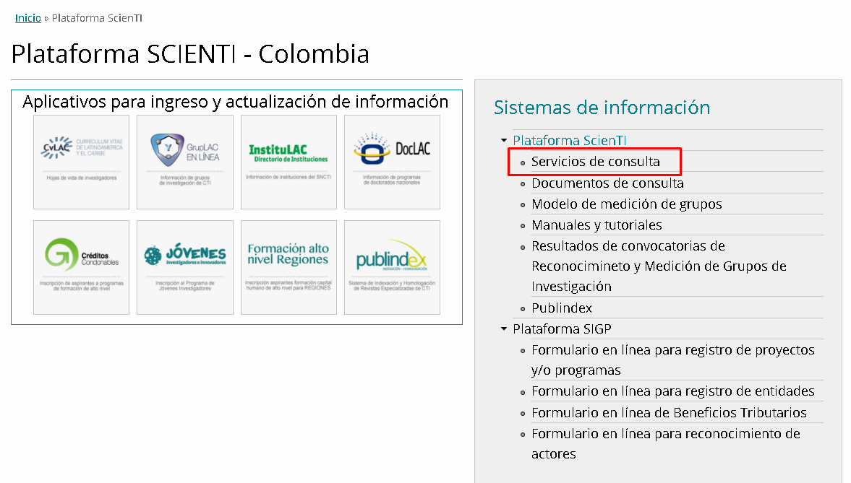
Figura 1 Servicios de consulta

Al instante, se abrirá la siguiente pantalla:
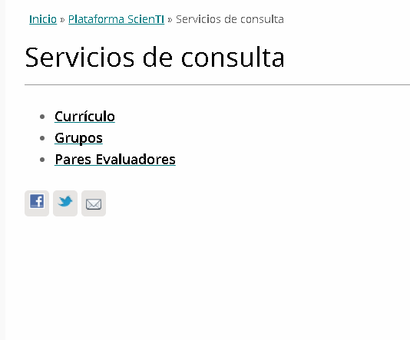
Figura 2 Opciones del servicios de consulta
El ítem Servicios de consulta cuenta con tres opciones disponibles, ellas son:
- Currículo

- Grupos
- Pares evaluadores

Estas opciones serán explicadas a continuación.

Currículo

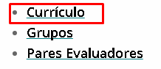
Figura 3 Servicio de consulta: Currículo
Al seleccionar la opción Currículo se abre una pantalla con una serie de campos que facilitan la búsqueda de currículos de personas adscritas al aplicativo CvLAC (Ver Figura 4).
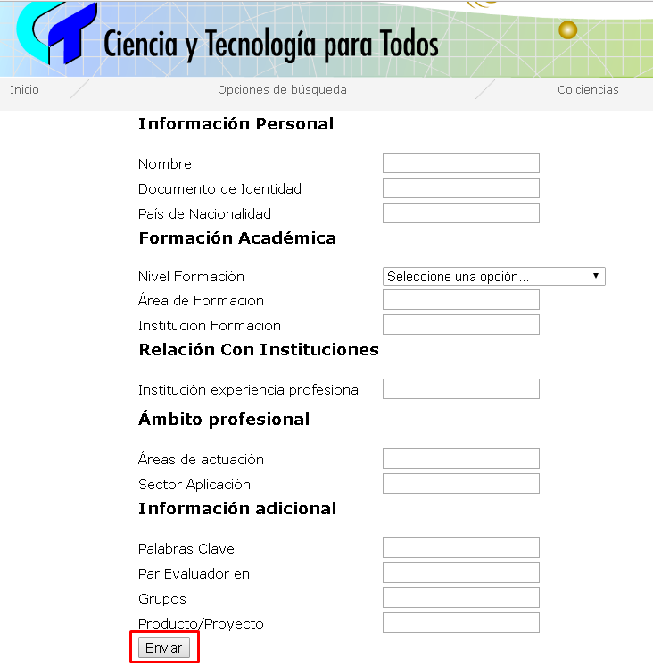
Figura 4 Componente búsqueda de personas
Diligenciar uno o varios campos de alguna de las categorías (Información Personal, Formación académica, Relación con instituciones, Ámbito profesional e Información adicional) y después, dar clic sobre el botón “Enviar” (Ver siguiente Figura).
Entre más específicos sean los campos de búsqueda empleados, más precisos serán los resultados.
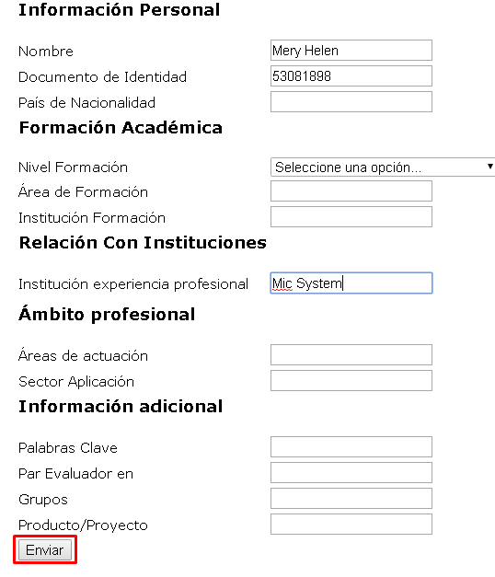
Figura 5 Ejemplo de búsqueda de currículos
Luego de esto, se mostrarán los resultados de la búsqueda (Ver Figura 6).
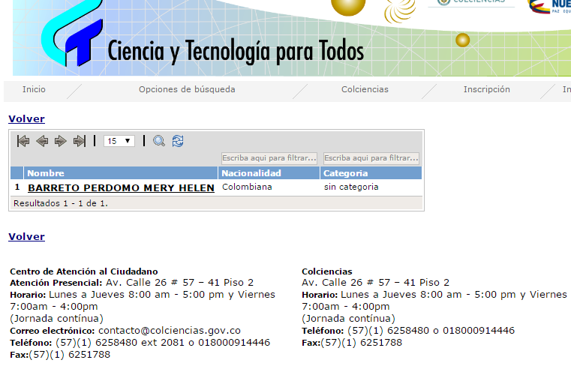
Figura 6 Ejemplo de resultados de búsqueda de currículo

En una de las columnas de la tabla estará el Nombre de la persona consultada; en la siguiente columna, se encontrará la Nacionalidad; y por último, la Categoría de clasificación vigente en convocatorias de medición de investigadores.
Además, en la parte inferior de la pantalla, se muestra el enlace “Volver” para retornar al componente de búsqueda de currículos.
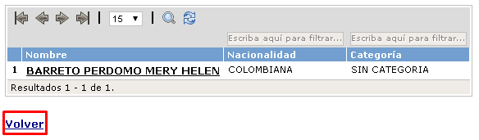
Figura 7 Información contenida en los resultados de búsqueda de currículo
Por su parte, si se selecciona el vínculo del nombre de la persona consultada, se abre el visualizador de currículo CvLAC de la persona:
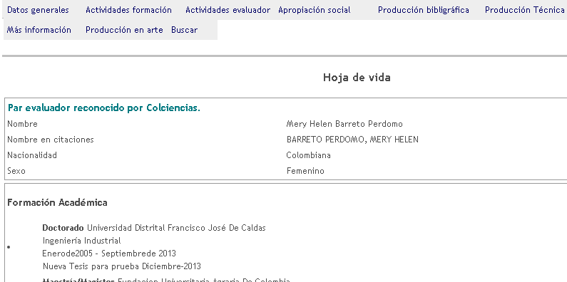
Figura 8 Visualizador de currículo

Grupos

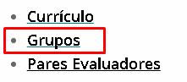
Figura 9 Servicio de consulta: Grupos
Al seleccionar la opción “Grupos” se despliega una pantalla que cuenta con una serie de opciones para la búsqueda de grupos de investigación (Ver Figura 10).

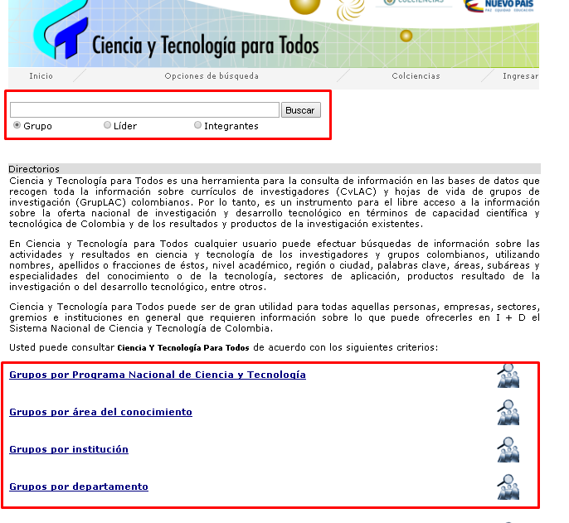
Figura 10 Componente de búsqueda de grupos
En el componente de búsqueda de grupos se puede consultar la información ingresada por cada uno de los grupos de investigación registrados en el aplicativo GrupLAC. La búsqueda se puede realizar directamente en la barra que se encuentra en la parte superior de la pantalla (Ver la Figura anterior).
En esta barra de búsqueda se puede realizar la consulta empleando el nombre del grupo de investigación; por medio del nombre del líder o a través de los nombres de los integrantes del grupo (Ver Figura 11).

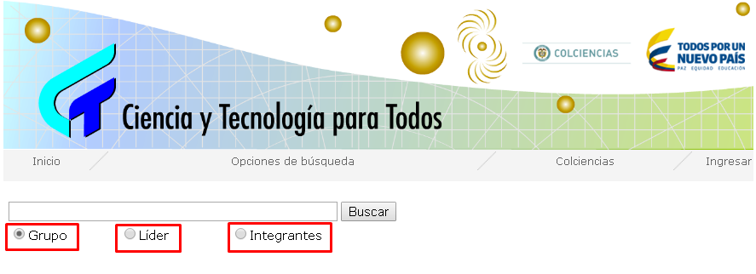
Figura 11 Barra de búsqueda

Pero además, la búsqueda de grupos puede llevarse a cabo siguiendo los siguientes criterios para la consulta de grupos de investigación (Ver siguiente Figura):
- Grupos por Programa Nacional de Ciencia y Tecnología
- Grupos por área de conocimiento
- Grupos por institución
- Grupos por departamento

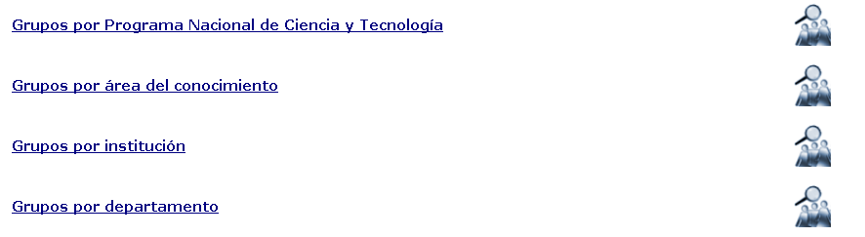
Figura 12 Enlaces para la búsqueda de grupos

Grupos por Programa Nacional de Ciencia y Tecnología

A través de esta opción se visualizará el conteo de los grupos de investigación inscritos en los programas de ciencia y tecnología de Colciencias.

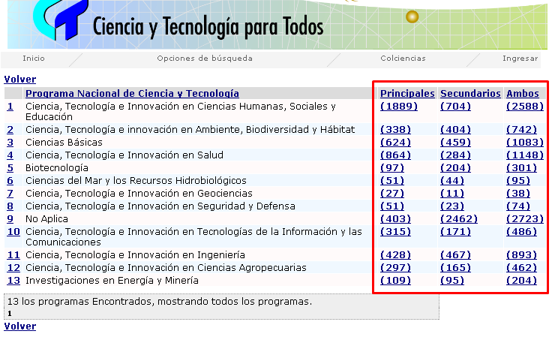
Figura 13 Grupos por Programa de Ciencia y Tecnología

Para ver los grupos que están incluidos dentro de cada uno de los programas, seleccionar el número de grupos de alguno de los programas y de alguna de las columnas que se desee indagar. Las columnas son: Principales, Secundarios o Ambos (la suma de grupos de las dos primeras columnas) (Ver la Figura anterior).

Así, se desplegará una pantalla con el listado de grupos integrados en el programa de ciencia y tecnología seleccionado (Ver siguiente Figura).

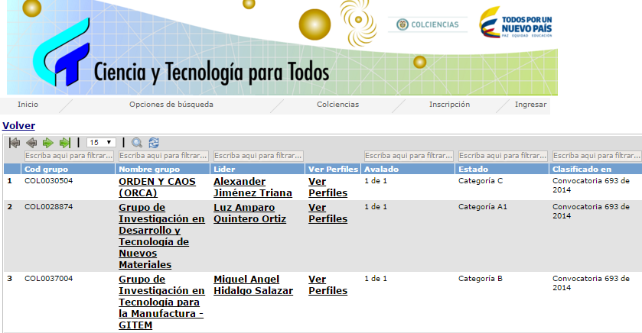
Figura 14 Ejemplo de grupos por programa

Por columna, aparecerán el código del grupo; el nombre del grupo que conduce al GrupLAC; el nombre del líder del grupo que conduce a su CvLAC; los perfiles de los integrantes; el estado de clasificación y la convocatoria de clasificación.

Grupos por área del conocimiento

En esta opción será posible reconocer el conteo de los grupos de investigación reconocidos, para cada una de las áreas de conocimiento (Ver Figura 15).

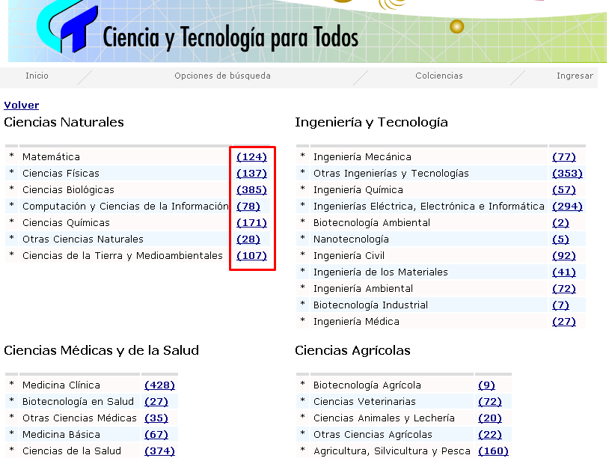
Figura 15 Grupos por Área de conocimiento
Para ver los grupos que están incluidos dentro de cada una de las áreas de conocimiento, pulsar el enlace que expone el número de grupos contenidos en el área que se aspira consultar.
Cuando se haya seleccionado el enlace con la cantidad de grupos de alguna de las áreas de conocimiento (Arte, por ejemplo), se desplegará una pantalla con el listado de grupos contenidos en el área:

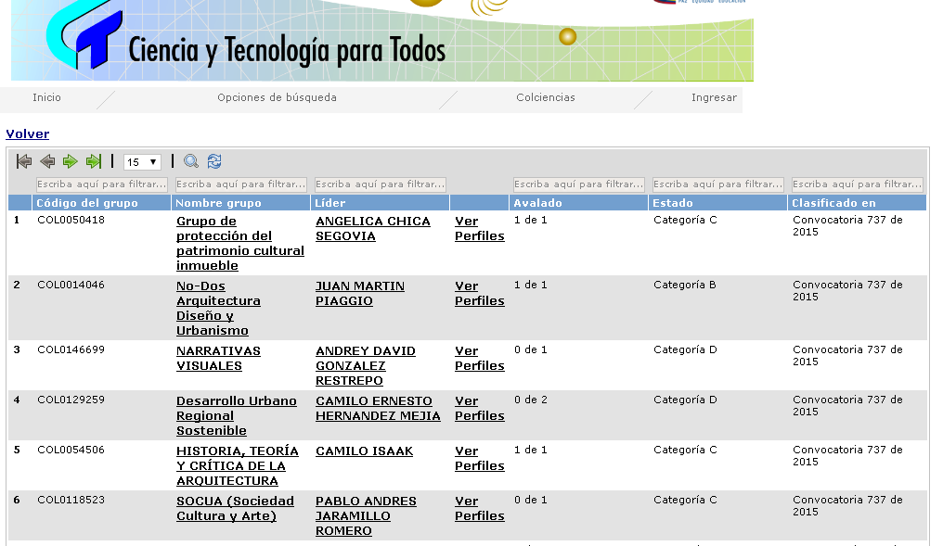
Figura 16 Ejemplo de grupos por área de conocimiento (Arte)

Además, se podrá ampliar la información del grupo accediendo al GrupLAC del grupo y profundizar la información del líder del grupo, ingresando a su currículo CvLAC.

Grupos por institución
Al seleccionar esta opción se identificará el conteo de los grupos de investigación reconocidos y vinculados a cada una de las instituciones registradas en el aplicativo InstituLAC de Colciencias (Ver la siguiente Figura).

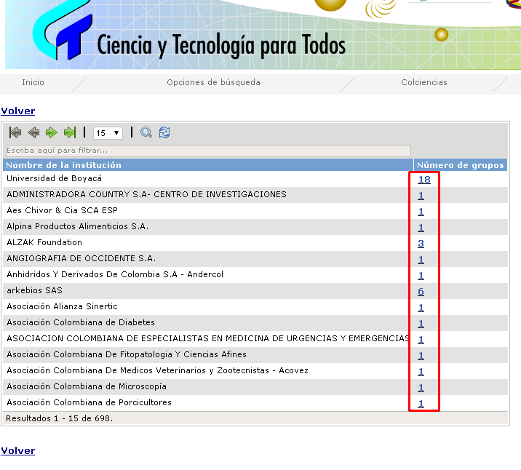
Figura 17 Grupos por Institución

Cuando se haya seleccionado el enlace que muestra la cantidad de grupos asociados a alguna de las instituciones…
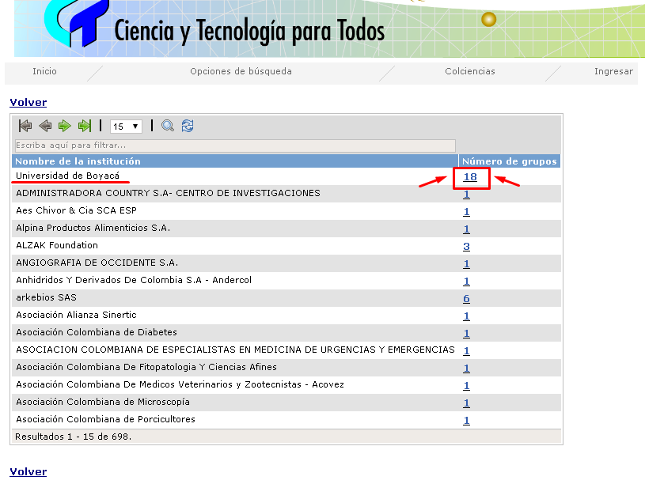
Figura 18 Ejemplo: Seleccionar grupos de la institución Universidad de Boyacá

…se desplegará una pantalla con el listado de grupos asociados a la institución:

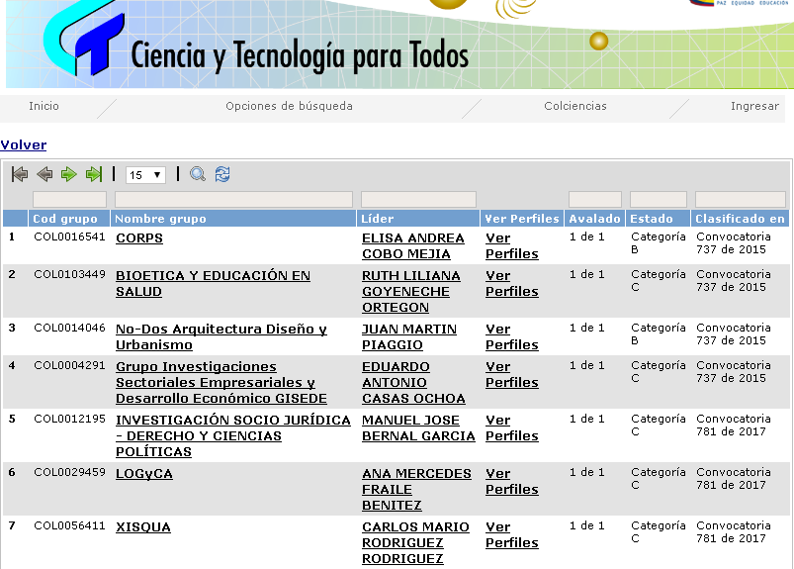
Figura 19 Ejemplo de grupos por institución

De la misma manera, se podrá ampliar la información del grupo accediendo al visualizador del grupo en GrupLAC (dando clic sobre el nombre del grupo) y profundizar la información del líder del grupo, ingresando a su visualizador de currículo CvLAC (dando clic sobre el nombre del líder).

Grupos por departamento
Con esta opción se accederá al conteo de los grupos de investigación reconocidos, para cada uno de los departamentos de Colombia (Ver Figura 20).
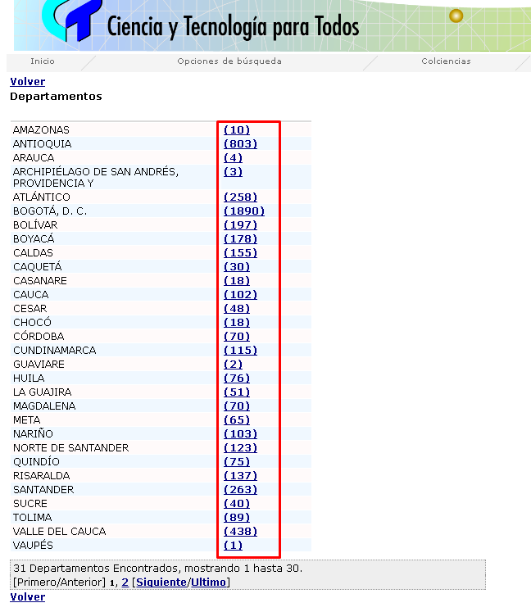
Figura 20 Grupos por departamento

Cuando se haya seleccionado el enlace con la cantidad de grupos de alguno de los departamentos (por ejemplo, para el departamento de Amazonas), se desplegará una pantalla con el listado de grupos de investigación situados en el departamento.

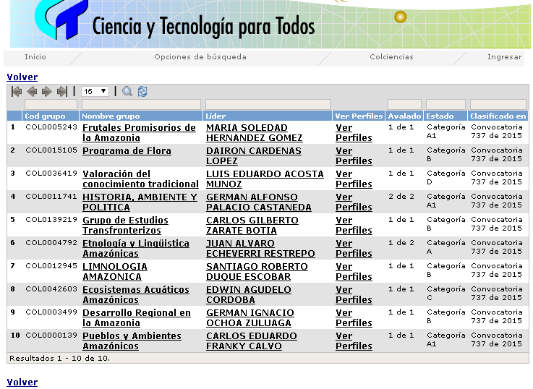
Figura 21 Grupos del departamento Amazonas

Así como en los casos anteriores, se podrá ampliar la información del grupo accediendo al visualizador del grupo en GrupLAC (haciendo clic sobre el nombre del grupo) e ingresar a al visualizador de currículo CvLAC del líder del grupo, haciendo clic sobre su nombre).

Pares Evaluadores

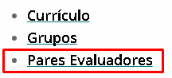
Figura 22 Pares evaluadores
La opción “Pares Evaluadores” permite consultar los Pares Evaluadores reconocidos del Sistema Nacional de Ciencia y Tecnología (Ver Figura 23).
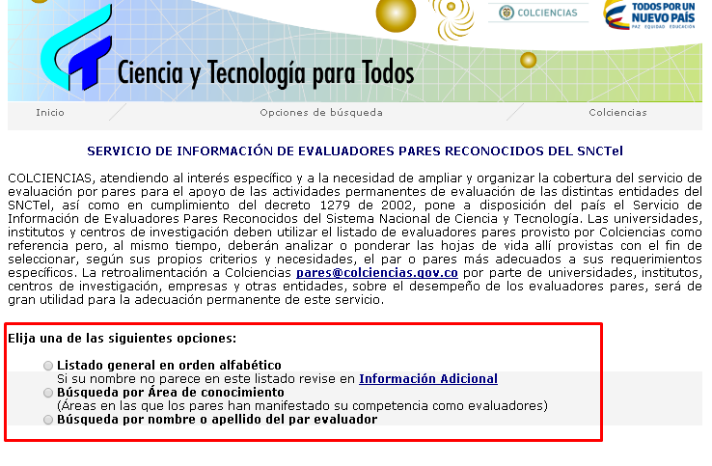
Figura 23 Componente de búsqueda de pares
El aplicativo cuenta con opciones que facilitan el proceso de búsqueda de pares evaluadores. Las opciones, son:

- Listado general en orden alfabético

- Búsqueda por Área de conocimiento

- Búsqueda por nombre o apellido del par evaluador

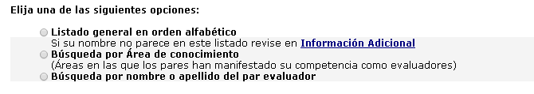
Figura 24 Opciones de búsqueda de pares

Listado general en orden alfabético

La opción Listado general en orden alfabético organiza los apellidos de los pares evaluadores en orden alfabético (Ver Figura 25).
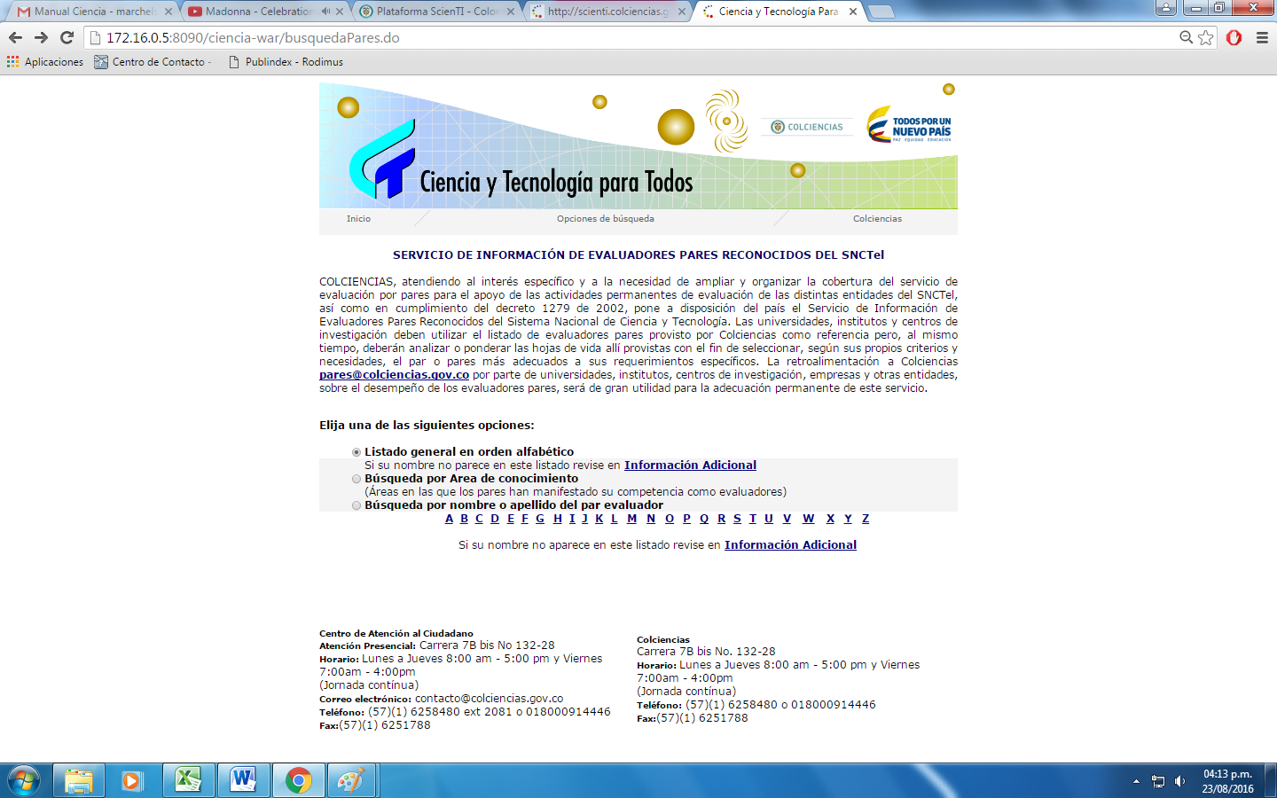
Así pues, si se selecciona alguna de las letras del alfabeto disponibles para la búsqueda (la , por ejemplo)…

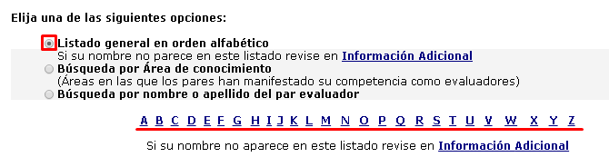
Figura 25 Búsqueda de pares por orden alfabético

…se despliega el listado de pares evaluadores cuyo primer apellido inicia con dicha letra (Ver Figura 26).
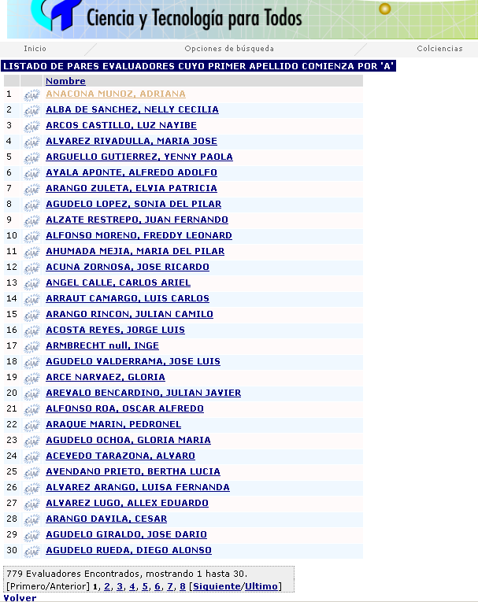
Figura 26 Ejemplo de búsqueda de pares evaluadores por la letra A

Seleccionar el enlace que enseña el nombre del par evaluador:
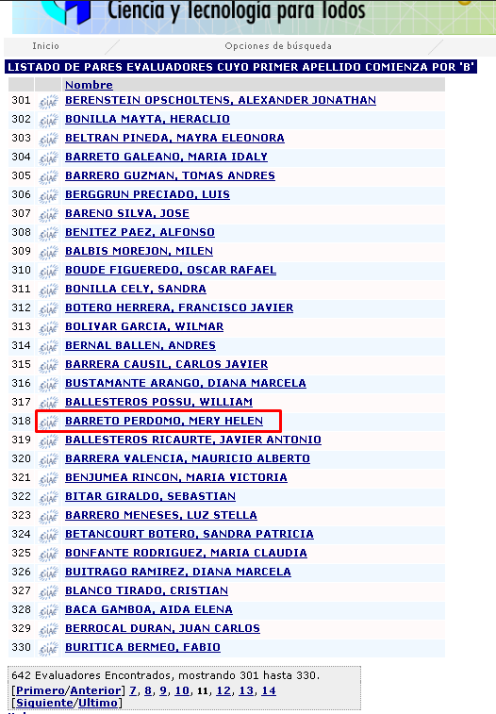
Figura 27 Ejemplo lista de pares por letra "B"

Se brindarán sus datos de contacto (Teléfono, E-mail, Ciudad) y el(las) Área(s) de conocimiento del par evaluador:

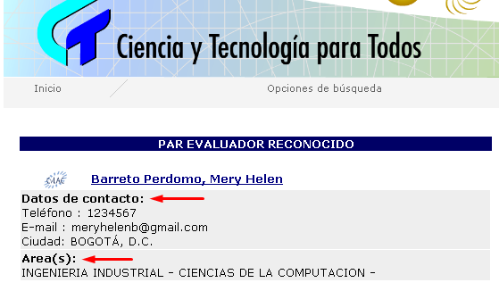
Figura 28 Datos del par evaluador

Estos datos de localización son los que el par evaluador indicó en su currículo CvLAC como información de contacto o de correspondencia de preferencia (ya sean sus datos de contacto residencial o profesional).

Figura 29 CvLAC: Campo sobre el envío de correspondencia

Si el par evaluador indicó en el aplicativo CvLAC que sus datos de contacto profesional (correo electrónico, teléfono, etc.) son aquellos a través de los cuales prefiere recibir correspondencia, esta información se visualizará en la pantalla del aplicativo Ciencia y Tecnología para Todos. Al igual que con sus datos de contacto residencial.

Igualmente, por medio de este listado es permitido ingresar al visualizador del currículo CvLAC del par evaluador. Dando clic sobre logotipo del aplicativo CvLAC.

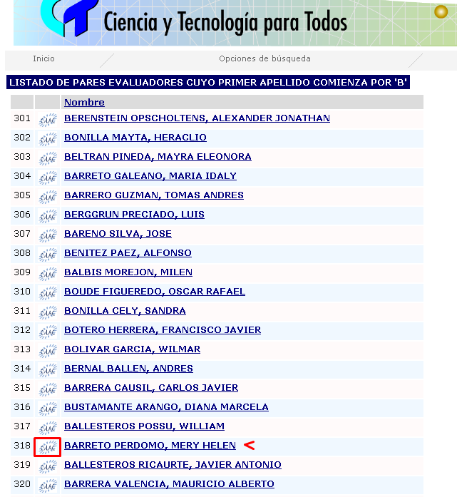
Figura 30 Opción de ingresar al currículo CvLAC del par evaluador

Por tanto, en una nueva pestaña se abrirá el visualizador del currículo CvLAC del par evaluador:
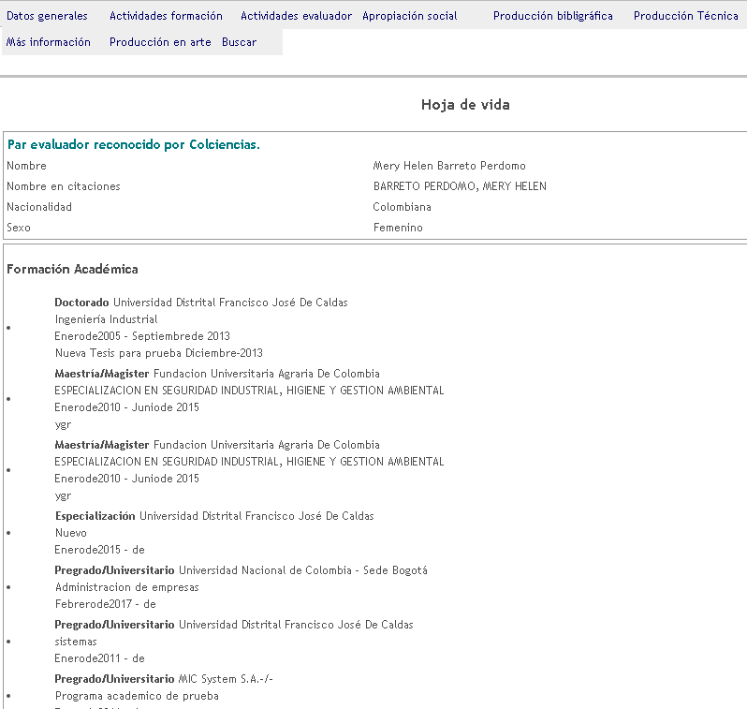
Figura 31 Visualizador del currículo del par evaluador

Búsqueda por Área de conocimiento

La opción Búsqueda por Área de conocimiento organiza los nombres de los pares evaluadores según la gran área, el área y la disciplina en la que se desempeñen.
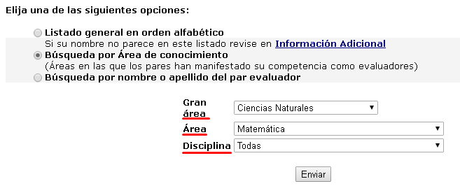
Figura 32 Búsqueda de pares por área de conocimiento

Para esto, es requerido seleccionar en las opciones desplegables, la Gran área, el Área de conocimiento y la Disciplina. Finalmente, dar clic sobre el botón “Enviar” (Ver Figura 32).
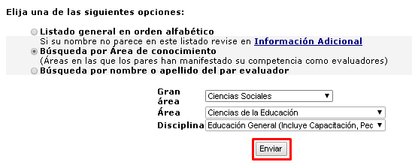
Figura 33 Ejemplo: búsqueda por área de conocimiento

De acuerdo con la selección, se desplegará la lista de pares evaluadores que ocupan su labor académica y profesional en el área seleccionada.
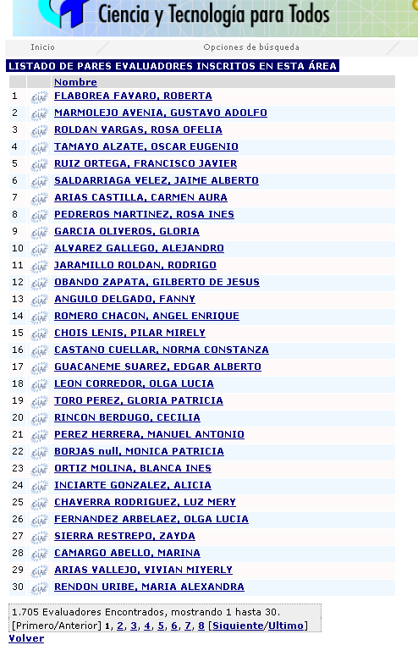
Figura 34 Ejemplo: lista de pares evaluadores consultados por área de conocimiento

Al igual que con la opción anterior, en el listado de pares evaluadores será posible acceder a los datos de contacto del par evaluador y a su currículo CvLAC.

Búsqueda por nombre o apellido del evaluador

La opción Búsqueda por nombre o apellido del evaluador brinda la posibilidad de buscar al par evaluador directamente por su nombre y apellido (Ver Figura 35).
Para ello, se digitará el nombre o el apellido del par evaluador en el cuadro de texto y se dará clic en el botón “Enviar”.

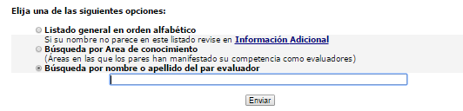
Figura 35 Búsqueda de pares por nombre o apellido

De forma similar que con las opciones anteriores, en el resultado del listado de nombres de los pares evaluadores se podrá acceder a los datos de contacto del par evaluador y a su Hoja de vida CvLAC.

BÚSQUEDA AVANZADA
Tal como se muestra en la Figura 36, en la parte inferior de la pantalla del componente de búsqueda de grupos, se encuentran dos opciones adicionales: Búsqueda avanzada de grupos y Búsqueda avanzada de investigadores.
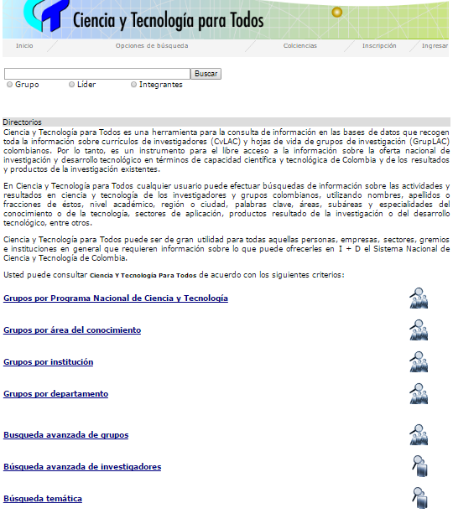
Figura 36 Búsqueda avanzada

Búsqueda avanzada de grupos

Una de las opciones es Búsqueda avanzada de grupos. Seleccionar este enlace:

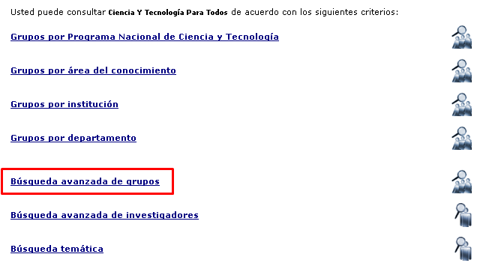
Figura 37 Búsqueda avanzada de grupos

Se desplegará la siguiente pantalla:
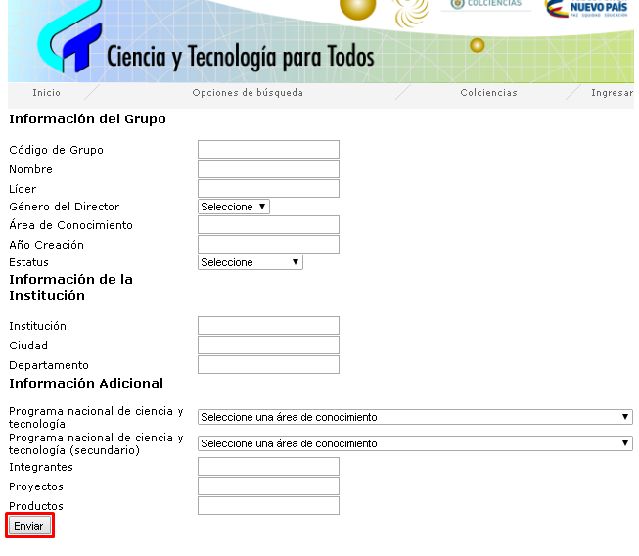
Figura 38 Búsqueda avanzada de grupos
A través de este componente se puede realizar una búsqueda detallada de grupos. Para efectuar la búsqueda, diligenciar los datos en los campos correspondientes, dependiendo de la información con la que se cuente sobre el(los) grupo(s) de investigación registrado(s) en el aplicativo GrupLAC.
Entre más específicos sean los campos de búsqueda empleados, más precisos serán los resultados.
A continuación pulsar el botón “Enviar” (Ver siguiente Figura):
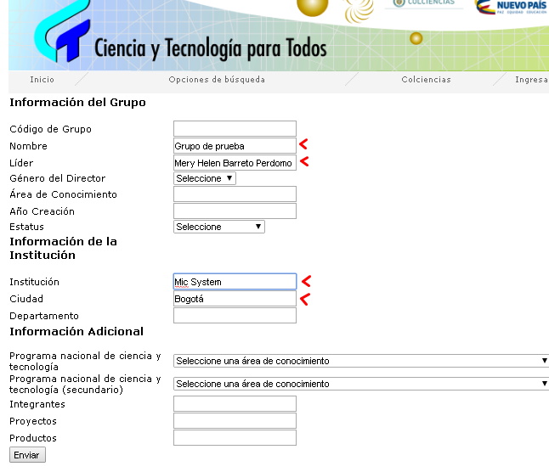
Figura 39 Ejemplo de búsqueda avanzada de grupos de investigación

Luego de pulsar el botón “Enviar”, se desplegará la pantalla con los resultados de la búsqueda. Allí se podrá visualizar la información completa del grupo consultado. Entre ella, la trayectoria del grupo de investigación (seleccionando el nombre del grupo); los perfiles de los integrantes (seleccionando el enlace “Ver perfiles”) y el currículo del líder del grupo (seleccionando el enlace con su nombre) (Ver Figura 40).
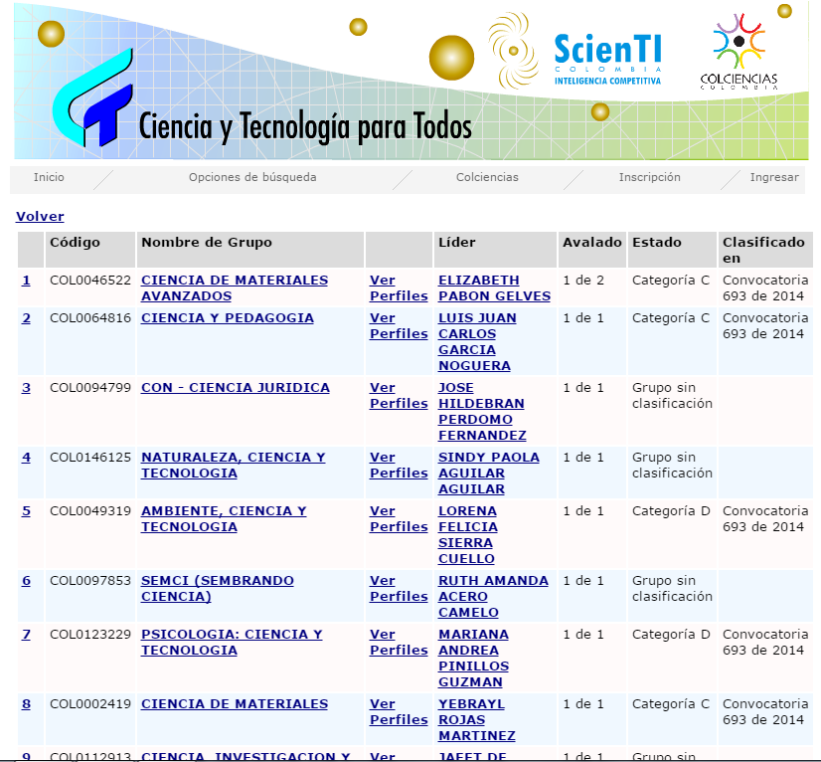
Figura 40 Grupos encontrados

Búsqueda avanzada de investigadores

La opción Búsqueda avanzada de investigadores permite consultar investigadores registrados en el aplicativo CvLAC. Luego de pulsar dicho enlace, se desplegará la siguiente pantalla que permite la búsqueda de información detallada de los investigadores registrados en el aplicativo CvLAC, como se explicó en el numeral 2.1 Currículo (ir al numeral para obtener más información).
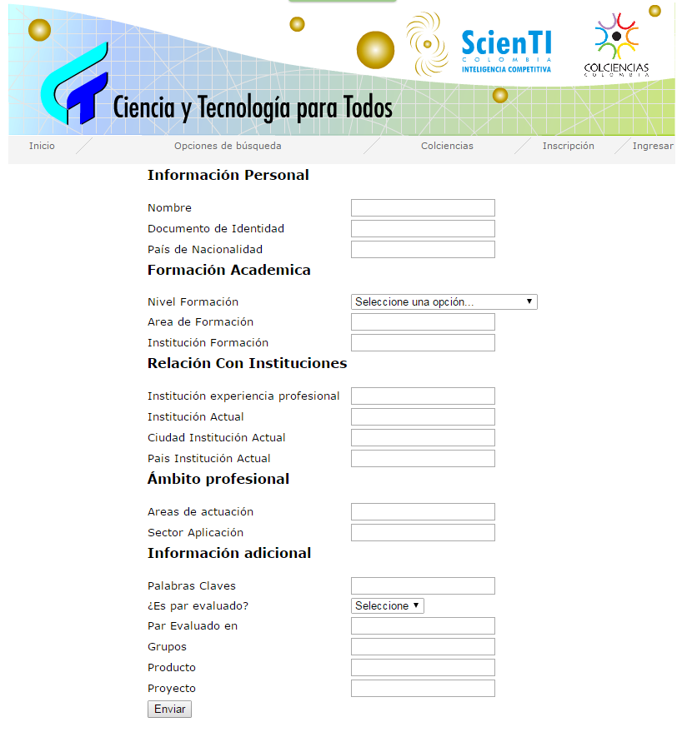
Figura 41 Búsqueda avanzada de investigadores
Como se ha especificado, entre más específicos sean los campos de búsqueda empleados, más precisos serán los resultados.

BÚSQUEDA TEMÁTICA
La opción Búsqueda temática, que hace parte del menú de búsquedas del aplicativo Ciencia y Tecnología para Todos, permite consultar currículos registrados en el aplicativo CvLAC. Sin embargo, la búsqueda se ejecuta ingresando al aplicativo una expresión o criterio de búsqueda. De esta forma, se mostrarán como resultados currículos que contengan la expresión consultada en alguna de las categorías que manejan las hojas de vida CvLAC.
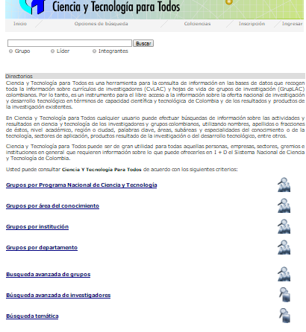
Figura 42 Búsqueda temática
Al seleccionar la opción Búsqueda temática se despliega la siguiente pantalla que incluye el campo “Criterio de Búsqueda”. En este campo se ingresará la expresión o temática que será el criterio de búsqueda de los currículos.
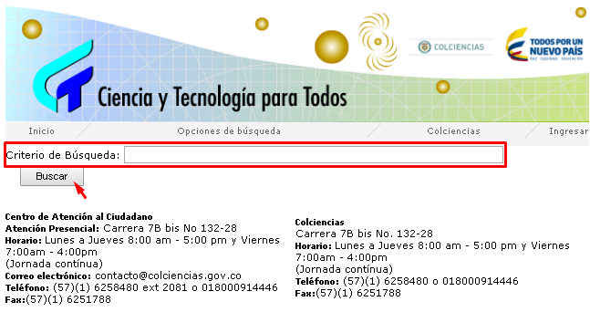
Figura 43 Ingresar expresión para la búsqueda de currículos

Cuando se ingrese la palabra o expresión, pulsar el botón “Buscar” (Ver Figura 43).

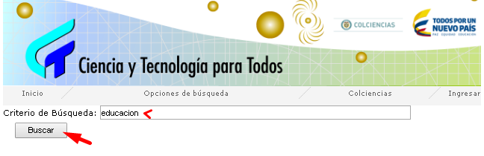 Figura 44 Ejemplo de búsqueda temática

Los resultados de la búsqueda se organizarán en las siguientes categorías (Ver Figura 45):
“Producción CTeI”
“Áreas de actuación”
“Formación académica y complementaria”
“Trayectoria profesional”
Éstas son categorías manejadas al interior de los currículos CvLAC, que permiten organizar la información que cada usuario registra en su hoja de vida.
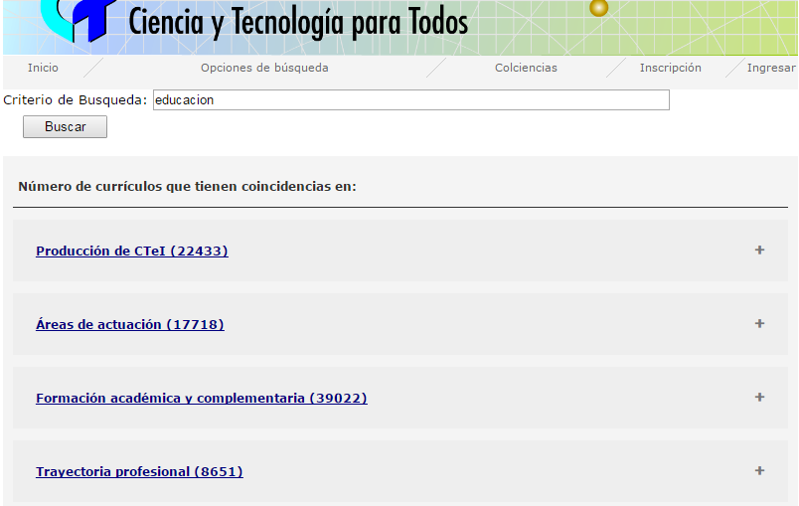
Figura 45 Resultados de la búsqueda en enlaces o categorías
Cada enlace mostrará el número de currículos que contienen la expresión consultada en la categoría que compete.
Para aumentar el grado de especificidad, es posible hacer clic sobre el signo (+) del enlace, para que se desplieguen otros enlaces que son subcategorías de la categoría general.
Así por ejemplo, al seleccionar el signo (+) del enlace o categoría general “Producción de CTeI” se derivarán otros enlaces o subcategorías que guardan en sí los currículos que integran la expresión consultada (Ver Figura 46).
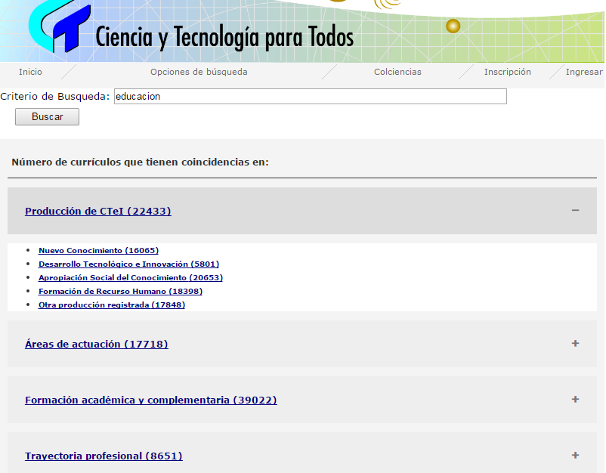
Figura 46 Producción de CTeI
Al seleccionar el signo (+) de la categoría general “Áreas de actuación” se mostrarán las siguientes subcategorías que contienen currículos que incluyen la palabra o expresión en la sección relacionada con las áreas de actuación (Ver la siguiente Figura).

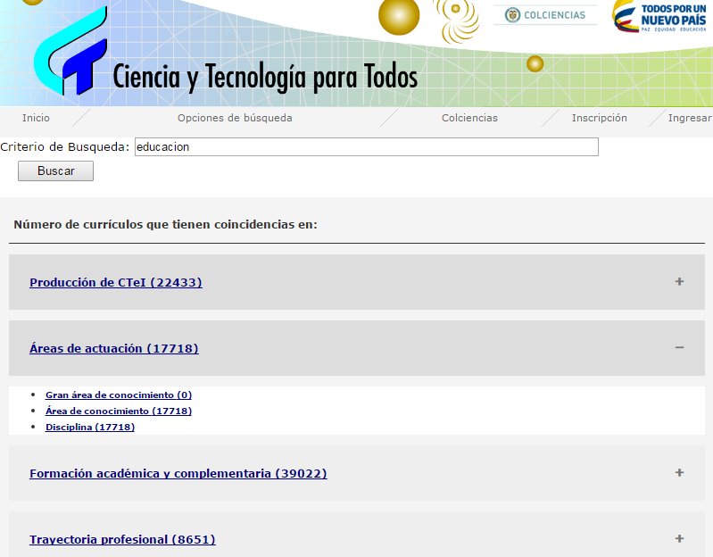
Figura 47 Áreas de actuación

Por su parte, si se hace clic sobre el signo (+) del enlace o categoría “Formación académica y complementaria” se muestran las subcategorías, que a su vez, abarcan los currículos que integran en esa sección del currículo, vinculada con la formación académica, la palabra buscada por el usuario (Ver Figura 48).

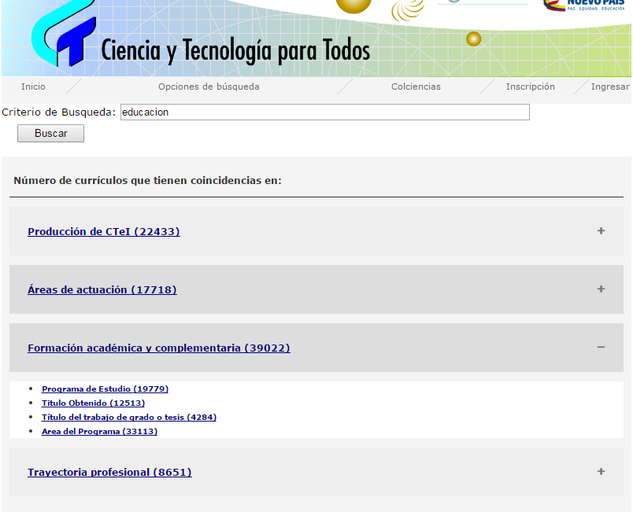
Figura 48 Formación académica y complementaria

Si se pulsa el signo (+) de la última categoría o enlace de la búsqueda temática, “Trayectoria profesional”, se exhibirán las subcategorías, que al igual que con las opciones anteriores, almacena los currículos que contienen la expresión buscada en dicha sección de la hoja de vida.

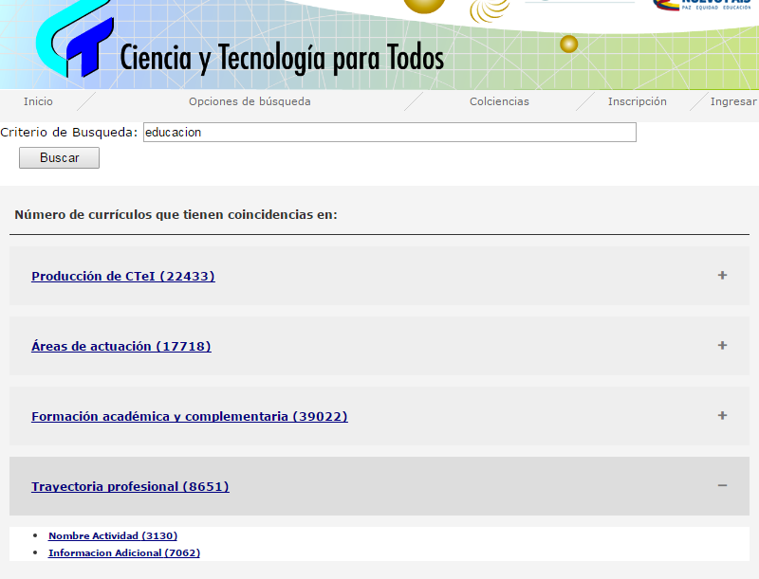
Figura 49 Trayectoria profesional

Ahora bien, si se selecciona cualquiera de las categorías o subcategorías, se enseñará la lista de currículos que incluyen la palabra o expresión en dicha categoría o subcategoría.

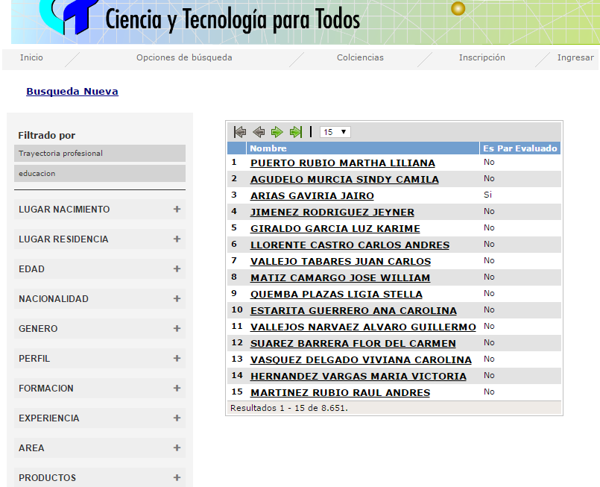
Figura 50 Ejemplo de listado de currículos que incluyen en la trayectoria profesional la expresión consultada

En el listado se mostrará el nombre de la persona a la que pertenece el currículo y además, junto al nombre de la persona se indica si ésta es par evaluador (Ver Figura 50).
Seleccionar el nombre de la persona para acceder a su currículo o para identificar sus datos de contacto, en el caso de que la persona sea par evaluador.

Opciones de filtro

La pantalla que muestra la lista de currículos presenta, además, una serie de opciones que permiten filtrar los currículos para que se enseñen los que interesen al usuario. Las opciones de filtro, son: Lugar de nacimiento, Lugar de residencia, Edad, Nacionalidad, Género, Perfil, Formación, Experiencia, Área, Productos y Grupo (Ver Figura 51).

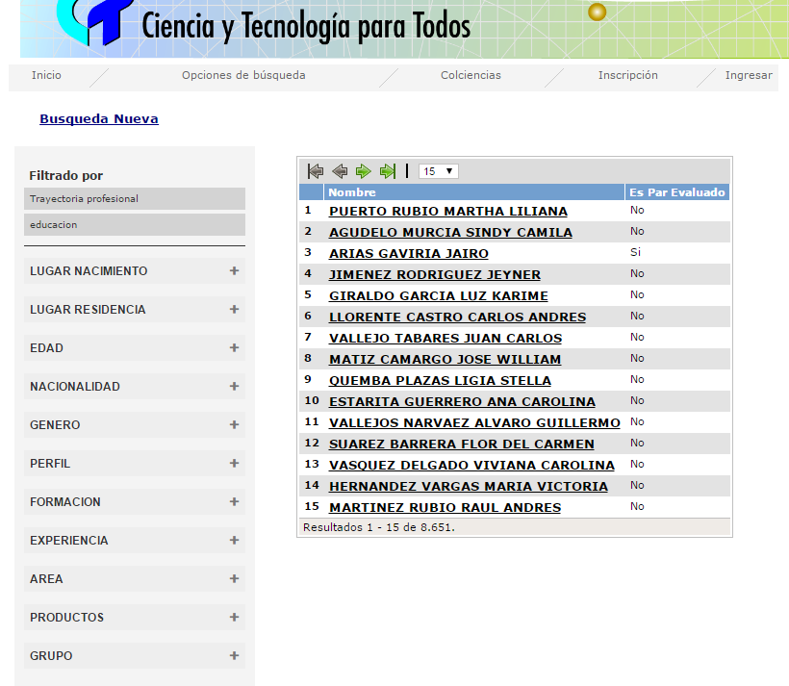
Figura 51 Opciones de filtro
- Lugar de nacimiento/Lugar de residencia
Al seleccionar la primera y segunda opción de filtro, Lugar de nacimiento y Lugar de residencia, se desplegará la lista de países en los que los usuarios, que incluyen la expresión consultada en la categoría elegida, registraron haber nacido o estar residiendo (Ver la siguiente Figura).
Para ejecutar la opción de filtro, hacer clic sobre la casilla del país del que se desea visualizar los currículos.
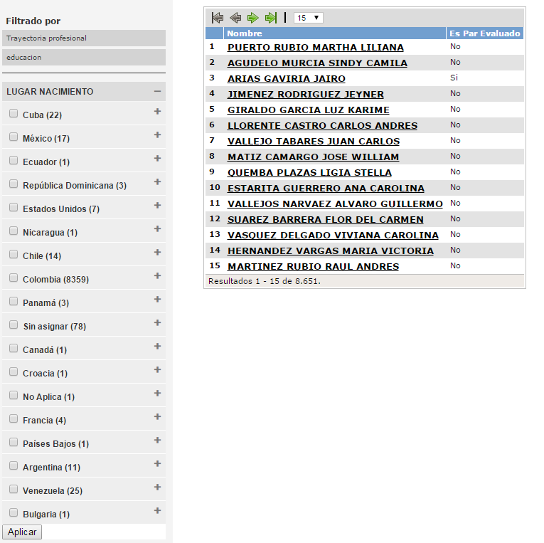
Figura 52 Lugar de nacimiento y Lugar de residencia
Al marcar la casilla del país, inmediatamente se mostrarán, los estados o ciudades de nacimiento o residencia de las personas en cuyo currículo está incluida la expresión buscada en la Búsqueda Temática. Marcar las casillas de los estados o ciudades de las cuales se aspira observar los currículos.
Después, pulsar el botón “Aplicar”.
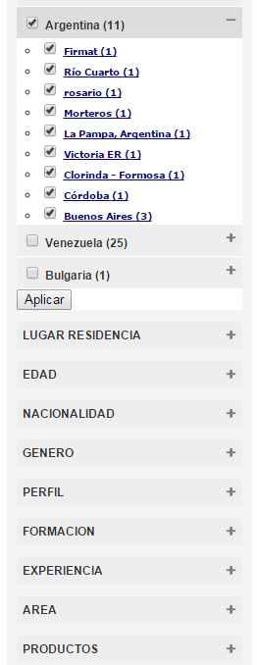
Figura 53
Por consiguiente, se expondrá la lista de nombres de las personas del país y la ciudad/estado seleccionados. Haciendo clic sobre el nombre de cada persona es posible ingresar a su currículo CvLAC.
En la parte derecha de la pantalla, en donde se muestran las opciones de filtro, aparecerán las opciones que se han empleado hasta el momento para filtrar los currículos. Para cancelar alguna de las opciones utilizadas, hacer clic sobre el signo (x) de la opción de filtro específica (Ver Figura 54).

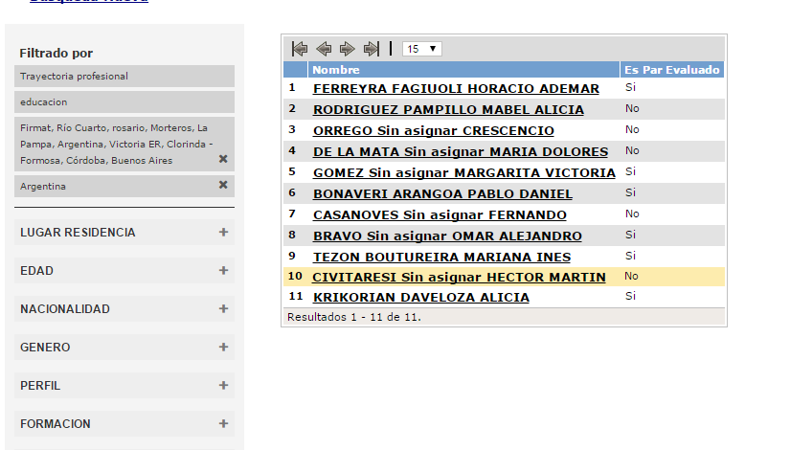
Figura 54 Ejemplo de resultados de filtro por lugar de nacimiento y residencia

- Edad
Al seleccionar la opción de filtro, Edad, se desplegarán cuatro rangos de edad que incluyen una cantidad específica de currículos de aquellas personas que se encuentran dentro de cada período de edad.
Marcar la casilla del rango de edad del que se pretende visualizar los currículos.
Luego, hacer clic sobre el botón “Aplicar” (Ver Figura 55).

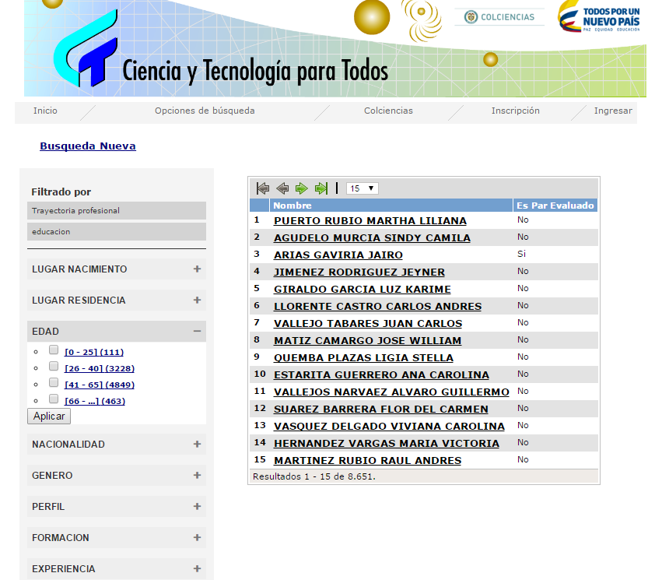
Figura 55 Edad
- Nacionalidad
La opción de filtro Nacionalidad expone la lista de nacionalidades de las personas que en su currículo integran la palabra o expresión consultada previamente en el Buscador Temático. Cada enlace con la nacionalidad expone el número de currículos que contiene (por ejemplo, de nacionalidad peruana 6 currículos) (Ver siguiente Figura).
Cuando se haya seleccionado o marcado la nacionalidad, hacer clic en el botón “Aplicar”.
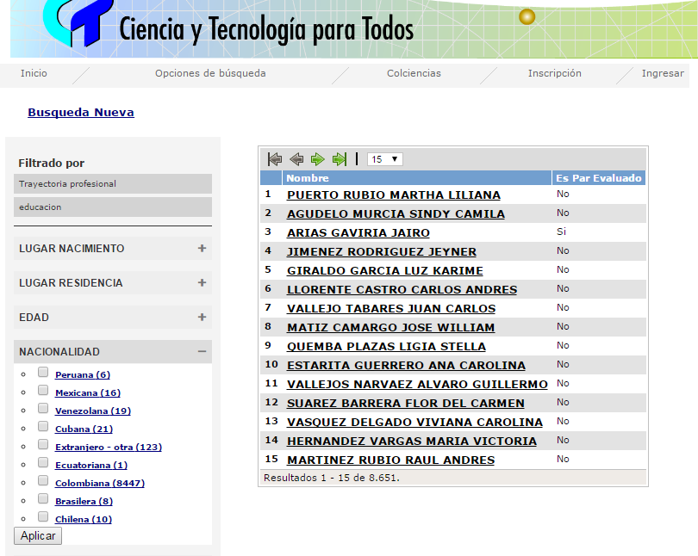
Figura 56 Nacionalidad
- Género
La opción de filtro Género enseña los géneros, masculino y femenino, a través de un enlace que enseña la cantidad de currículos de las personas con el género determinado que se registraron en el aplicativo CvLAC.
Marcar la casilla del género del cual se desea conocer los currículos y hacer clic en el botón “Aplicar” (Ver la siguiente Figura).

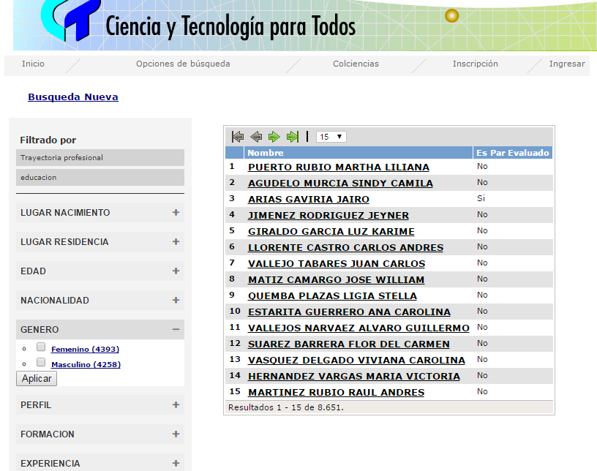
Figura 57 Género
- Perfil
Al seleccionar la opción de filtro Perfil se expondrá el listado de perfiles o categorías que maneja el aplicativo CvLAC para clasificar los currículos.
Al igual que con las otras opciones de filtro, cada enlace ilustrará la cantidad de currículos bajo ese perfil.
Marcar la casilla del perfil o los perfiles de los cuales se visualizarán los currículos y pulsar el botón “Aplicar”.
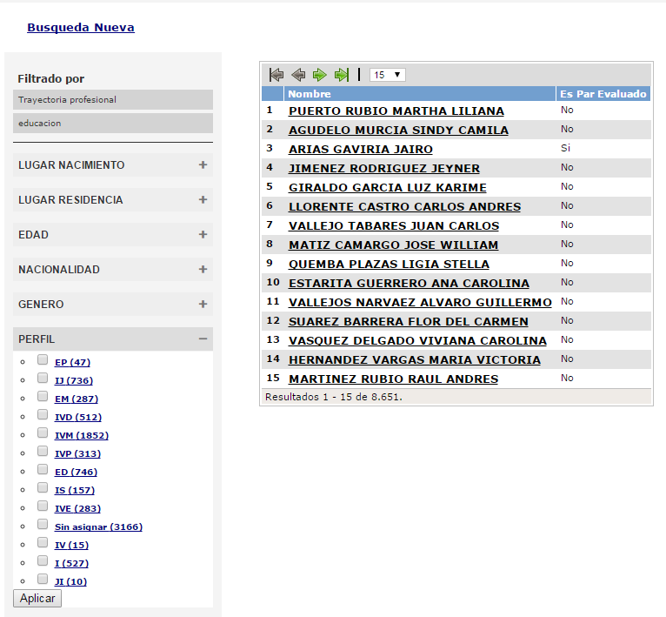
Figura 58 Perfil
- Formación
La opción de filtro Formación expone los niveles de formación registrados en los currículos. Cada nivel de formación que se presenta, contiene una cantidad de currículos que podrán ser observados, si se hace clic directamente sobre el enlace o si se marca la casilla del nivel de formación y luego, se hace clic en el botón “Aplicar” (Ver Figura 59).

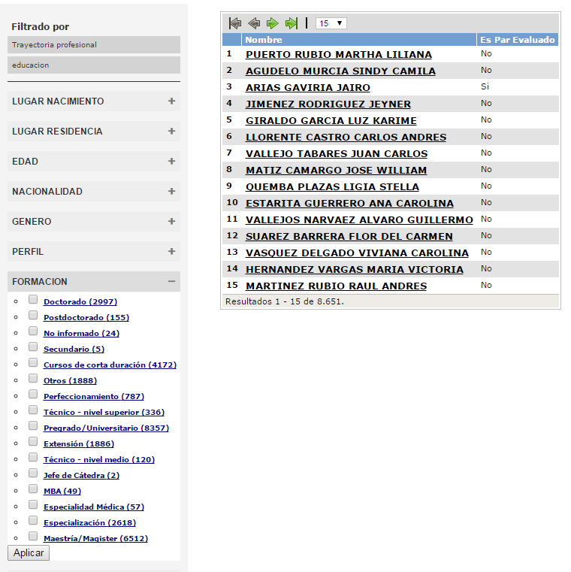
Figura 59 Formación
- Experiencia
La opción de filtro Experiencia mostrará tres opciones: Docencia, Investigación y Administración (Ver la siguiente Figura).

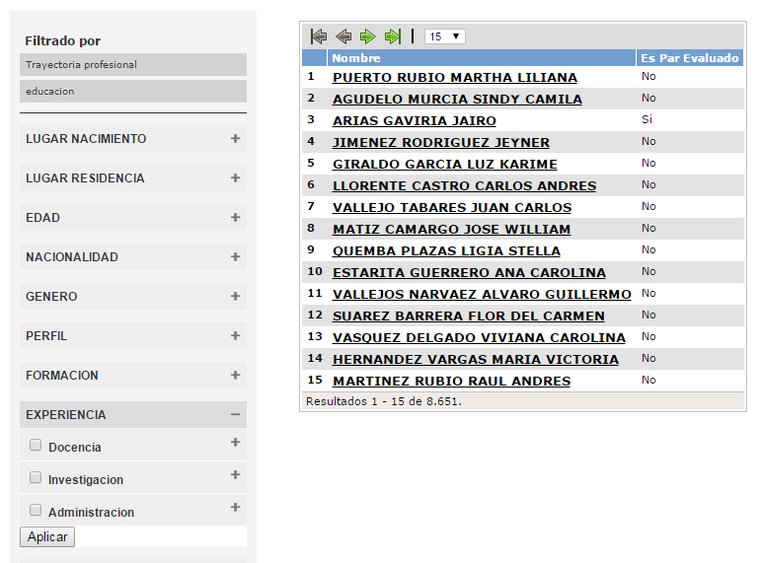
Figura 60 Filtro Experiencia

Al seleccionar cada una de ellas, se exhibirán otras opciones más específicas referidas a la experiencia profesional del académico o investigador.
Seleccionar la experiencia profesional específica y hacer clic sobre el botón “Aplicar”, para ejecutar el proceso de filtro.

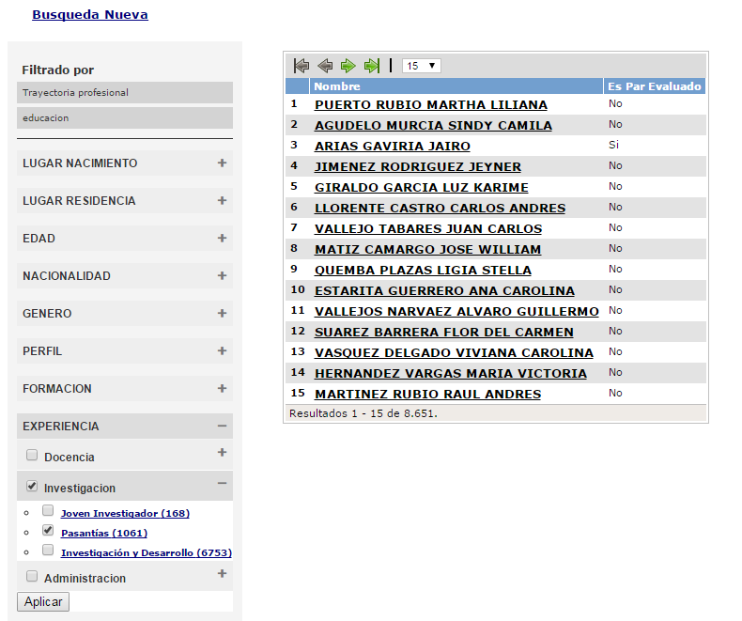
Figura 61 Experiencia: Investigación

- Área
La opción de filtro Área muestra las diferentes áreas de conocimiento o de actuación registradas en los currículos (Ver Figura 62).
Hacer clic sobre alguna de ellas (Humanidades, por ejemplo).
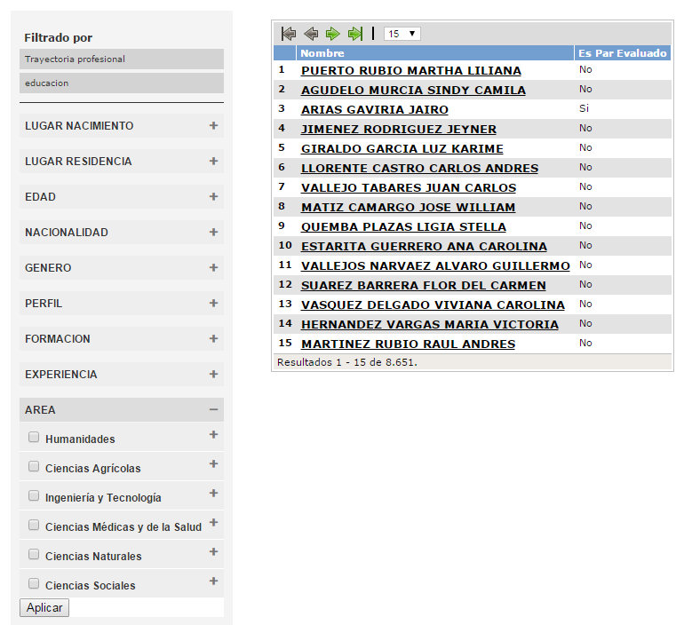
Figura 62 Área

Se desplegarán las áreas del conocimiento específicas que conforman el área del conocimiento general o gran área del conocimiento (Ver Figura 63).
Seleccionar alguna de las áreas del conocimiento contenidas en la gran área de conocimiento (Idiomas y Literatura, por ejemplo).
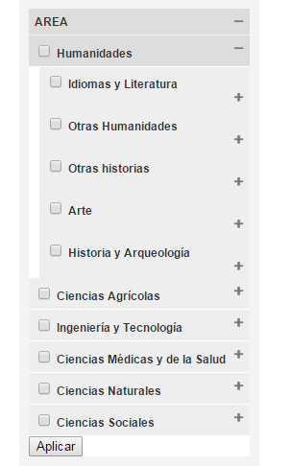
Figura 63 Ejemplo de Área: Humanidades

Al seleccionar el área de conocimiento específica, se desplegarán las distintas disciplinas que hacen parte del área de conocimiento. Pulsar directamente sobre el enlace de la disciplina o marcar su casilla. Enseguida, hacer clic en el botón “Aplicar”.
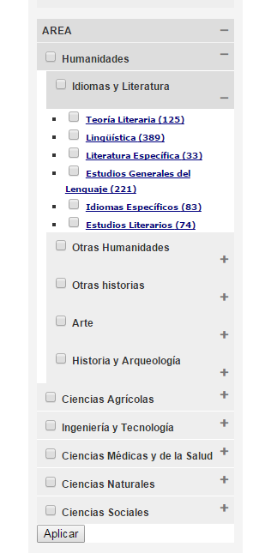
Figura 64 Disciplina
- Productos
La opción de filtro Productos muestra los tipos de productos que son registrados por los usuarios en el aplicativo Ciencia y Tecnología para Todos.
Hacer clic sobre alguno de los tipos de producto (Nuevo Conocimiento, por ejemplo) (Ver Figura 65).
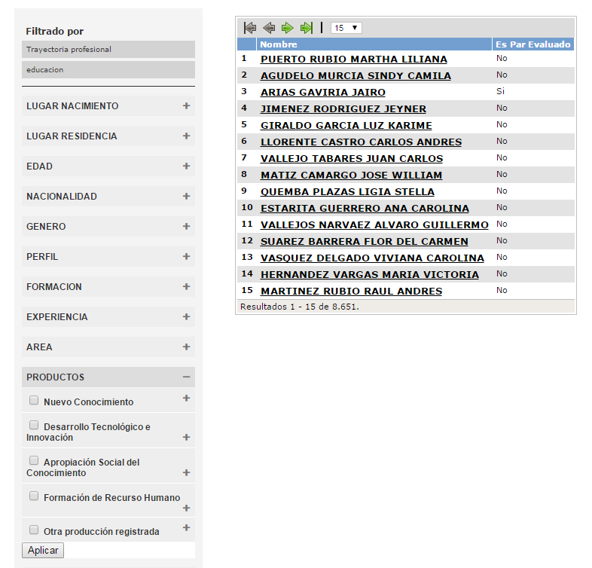
Figura 65 Productos
Una vez seleccionado el tipo de producto, se desplegarán los subtipos de productos. Elegir alguno de ellos y hacer clic en el botón “Aplicar”.

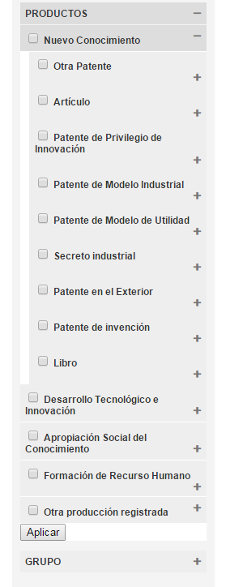
Figura 66 Subtipo de productos
- Grupo
La última opción de la lista es el filtro por Grupo. Al seleccionar esta última opción, se despliegan los enlaces “Con grupo” y “Sin grupo”. Hacer clic sobre alguno de ellos para observar los currículos de las personas adscritas a un grupo de investigación o los currículos de las personas que no pertenecen a grupos de investigación, respectivamente.
Finalizar el proceso de filtro, pulsando el botón “Aplicar” (Ver la siguiente Figura).

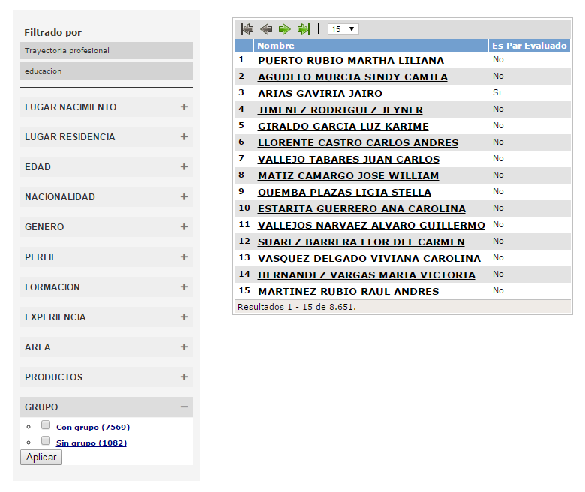
Figura 67 Grupo

